**DOCUMENT**: Game Concept Template

**AUTHOR**: *Pablo Campo, Carlos Martín, Oriana Aveledo, Daniel Cobos*

**STUDIO DEVELOPER**: *Ass.embly Studios*

# 1. BASIC INFO

**Title** : *Akelarre*

**Genre** : Aventura, *Arcade*

**Platform/s** : *PC Gaming*

**Target Audience** : *Jugadores casuales*

# 2. DESCRIPTION

*Las brujas de Zugarramurdi te han capturado para un sacrificio humano! :o*

*Si quieres escapar tendrás que completar una serie de arduas pruebas para conseguir la llave de la entrada, siempre y cuando no mueras en el intento >:)*

*Con este juego pretendemos hacer un homenaje al folklore vasco y a la leyenda de las brujas de Zugarramurdi.*

*Las pruebas que el jugador tendrá que superar consistirán en algunos minijuegos clásicos y retos casuales modificados según la estética del juego.*

*Las pruebas consistirán en:*

*-Pinball con temática de brujería, en el que habrá que alcanzar una determinada puntuación para poder superar el nivel*

*-Intentar huir de la cabra negra. Será un reto plataforma 2d en el que el jugador no podrá detenerse y debe evitar toda clase de obstáculos para que la cabra no le alcance.*

*-Esquivar proyectiles lanzados por las brujas. Estas desde arriba lanzarán hechizos hacia abajo mientras el jugador debe evitarlos mientras asciende en la cueva para poder salir.*

*Cada prueba te dará un fragmento de llave, al completar los 3 los fragmentos se unirán (magia) y obtendrás la llave que te permitirá abrir la puerta de salida y huir.*

*Durante la pantalla principal el plano será igual que los The Legend of Zelda antiguos, mientras que en las pruebas el plano será frontal.*

# 3. SETTING

*La pantalla principal será en el interior de la cueva, por lo que tendrá un ambiente oscuro, lleno de misterio, con los únicos sonidos provenientes del ambiente de la cueva (gotas cayendo, murciélagos, etc).*

*Esta pantalla tendrá un portal en cada lado, menos en el inferior, que será la entrada y salida de la cueva (*

# 4. MAIN GAME MECHANICS

*Dentro de la pantalla inicial las mecánicas principales serán:*

*-Movimiento: WASD para moverte*

*-Espacio: para interactuar con una persona/objeto*

*En cada prueba los controles cambian:*

* *Pinball: El jugador podrá usar las flechas izquierda y derecha para controlar cada uno de los flippers, al principio de la ronda también podrá sacar la bola pulsando el espacio*
* *Huye de la cabra: Los controles son sencillos aunque las mecánicas son más interesantes en cuanto se interactúa con otros objetos. Algunos de estos ralentizará o acelerará al jugador mientras que otros supondrán la muerte instantánea del jugador. Espacio: para saltar*
* *Esquiva pociones: Como la mayoria de juegos de esquivar, el jugador podrá mover a su personaje arriba (para saltar) y hacia los lados*

# 

# 

# 

# 5. REFERENCES

*Zelda => Plano de la pantalla principal*

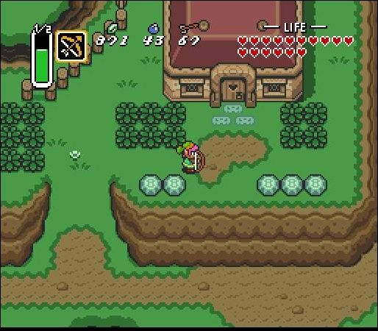

*Pinball => Pinball*

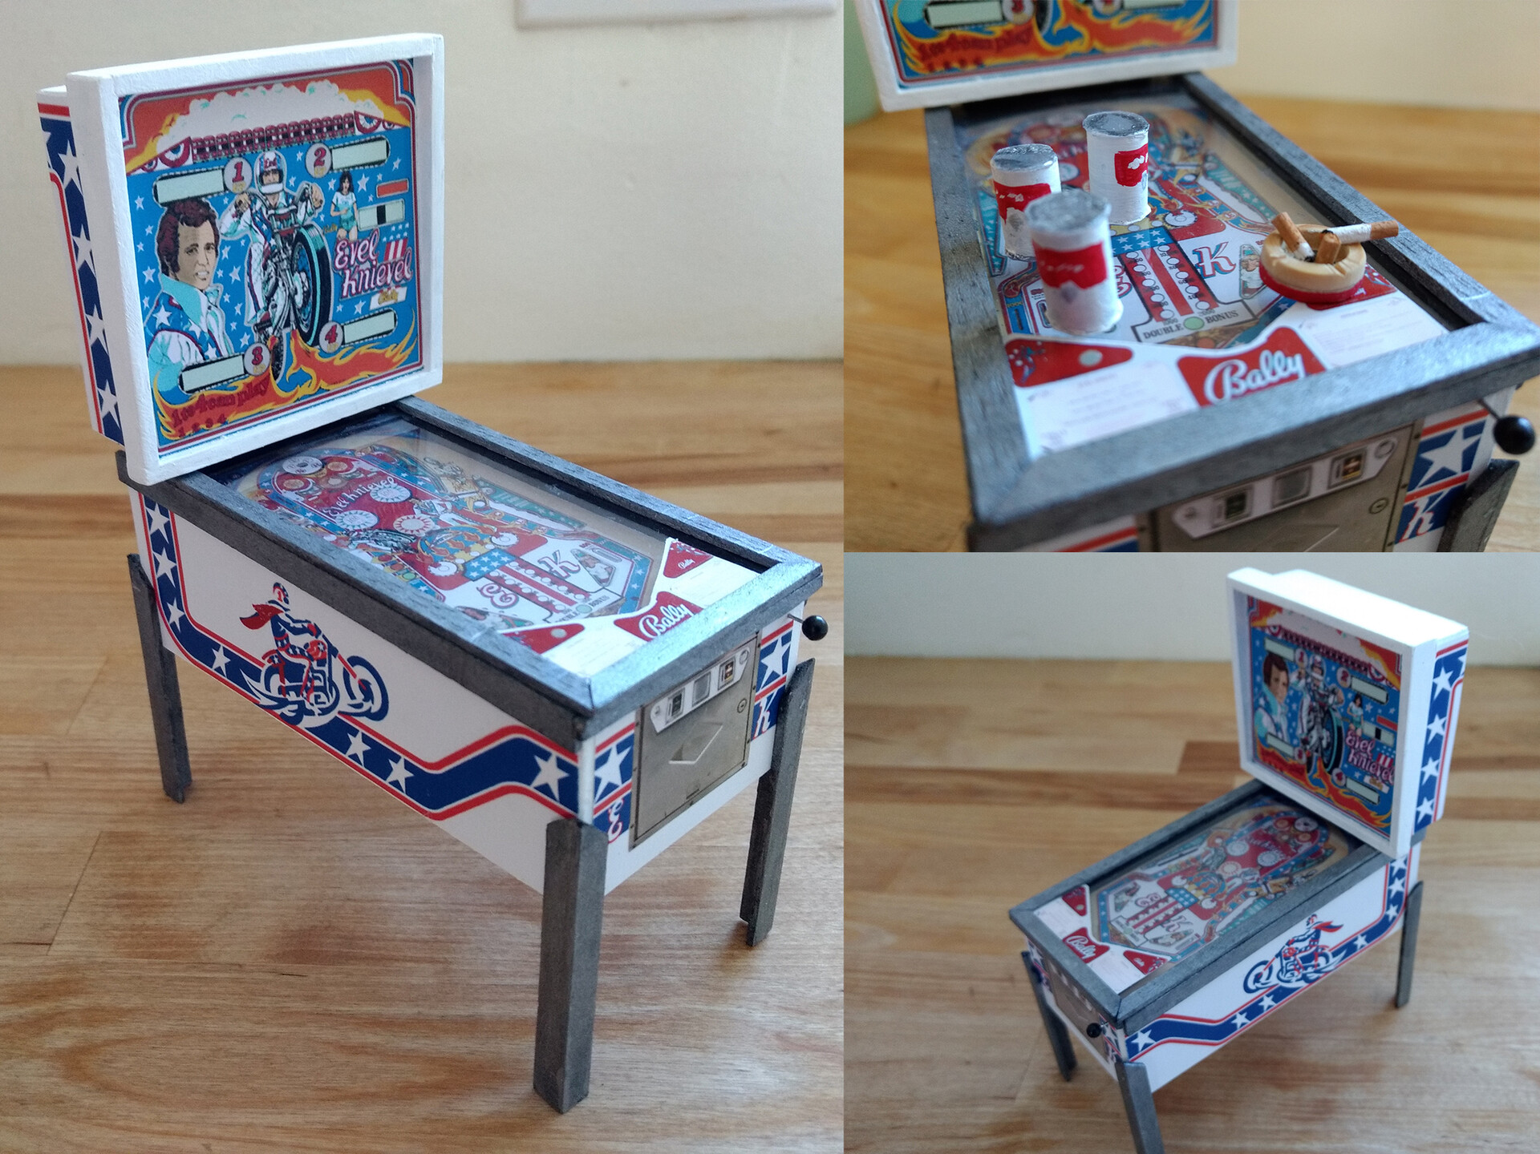

*Extreme Pamplona Rexona Bull Run Game => Inspiración para el juego de la cabra